徵求領用太陽電池模組驗證設備(財產編號31007010028980000003，採購日期98/05/11)中之大型可程式恆溫恆濕測測試機台，已逾使用年限(使用年限5年)，徵求領用。
公告期日：107年9月10日起至107年10月9日止
※有需求單位請於107/10/9(星期二) 前，電洽機械系統助理工程師許怡儒(分機：3402)，若無人領用，將逕行辦理報廢。
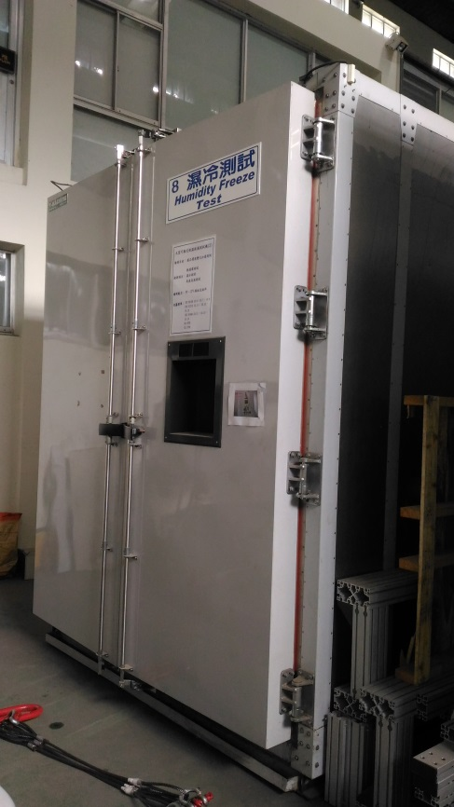
大型可程式恆溫恆濕測測試機台

大型可程式恆溫恆濕測測試機台，已失去原有之性能，故擬徵求領用。若無人領用，將逕行辦理報廢。

